# En el portal de plugins de netbeans podemos encontrar las siguientes categorías:

* **Ant**
* **Build**
* **Code generation**
* **Databases**
* **Debugging**
* **Desktop application**
* **Distributed applications**
* **Documentation**
* **Editing**
* **Enterprise applications**
* **Fun stuff**
* **Libraries**
* **Graphical user interface**
* **Mobile aplications**
* **Modeling**
* **Netbens rich client platform**
* **Productivity**
* **profiling**
* **Testing**
* **Utilities**
* **Versión control**

# Instalar un plugin en netbeans

Voy a “Available plugins”, selecciono ”rainbow braces” y le doy a instalar.

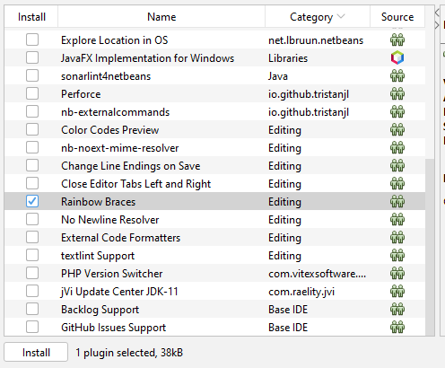

Una vez termina de descargarse y de instalarse voy a comprobar que aparece en el panel de plugins instalados.

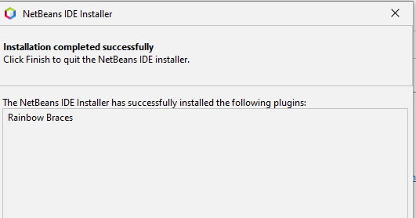

En “Installed” ya me aparece el plugin instalado

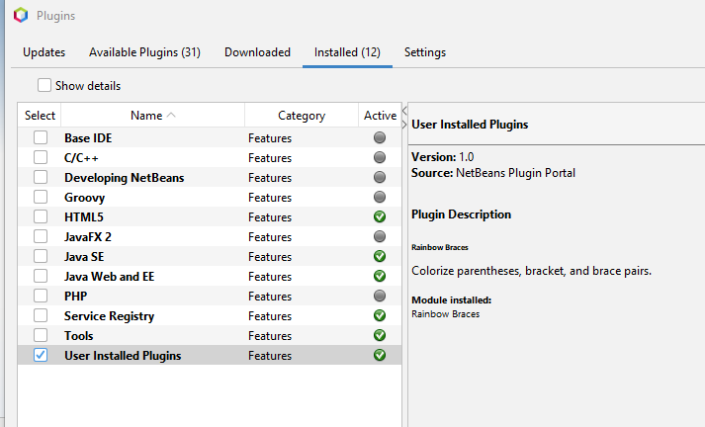

Ahora si me voy a un código para ver cómo queda este plugin veo que las llaves en el código de ven de colores, para diferenciar mejor que llaves van juntas

